**CURSO DE TECNOLOGIA DA CONSTRUÇÃO CIVIL DA URCA: ANÁLISE DAS REPROVAÇÕES E FATORES QUE INFLUENCIARAM**

Larissa Bezerra Dos Santos 1

Phillipe Rodrigues Gonçalves 2

Edivania De Oliveira Lima 3

Kátia P. N. Sacramento 4

**RESUMO**

Este trabalho trata-se de uma pesquisa que busca analisar os motivos pelos quais há um alto nível de reprovação no curso de Tecnologia da Construção Civil com habilitação em Edifícios e Topografia e Estradas da Universidade Regional do Cariri – URCA. O estudo iniciou-se com uma pesquisa de campo, com 40 acadêmicos, que estudam a partir do 3º semestre, de forma aleatória. Após a coleta dos dados utilizamos a estatística descritiva e inferencial para manipular os mesmos. Com todas as análise concluídas criamos intervalos de confiança para proporções encontradas na amostra, generalizando-as para o todo, além de mostrarmos relações entre algumas variáveis estudadas. Destacamos que de acordo com a pesquisa o curso oferece uma boa formação, e que devemos ter uma maior foco para a formação básica pois necessitamos de muitos pré-requisitos adquiridos durante esse período para ter um maior aproveitamento nas disciplinas de tal curso.

**Palavras-chave:** Reprovação; Tecnologia da Construção Civil; Urca.

**INTRODUÇÃO**

Desde a origem histórica do Ensino Superior brasileiro é notório que o índice de evasão nas Universidades é muito alto. Por ser um tema ainda pouco entendido no contexto brasileiro, faz-se relevante pesquisar as razões da evasão e reprovação ocorridas nesse processo.

Com este pensamento e a informação de que o curso de Tecnologia da Construção Civil com habilitação em Edifícios e Topografia e Estradas da Universidade Regional do Cariri possui um alto indíce de reprovação, o que geralmente ocasiona na evasão dos alunos, buscamos analisar os motivos que influenciam na ocorrência de tal fenômeno.

Nesta direção, Almeida (2007) enfatiza que a análise do (in)sucesso escolar deve tomar como base uma lógica de co-responsabilização, integrando-se variáveis pessoais, dos professores e do próprio ambiente escolar. Porém destamos que no presente estudo, avaliamos apenas variáveis pessoais e algumas pedagógicas, afim de mostrar a todos os envolvidos no processo de aprendizagem de tal curso os resultados obtidos e que os mesmos prucurem soluções para diminuir os indíces.

Enfatizamos ainda que o curso é noturno e muitos acadêmicos trabalham em tempo integral para se manterem no mesmo, o que dificulta mais ainda a aprendizagem já que precisamos de pré-requisitos adquiridos durante a formação básica para termos sucesso escolar, mas tal formação é precária e por isso nessecitamos de um maior tempo de estudo.

Os resultados serão apresentados com a intenção de fornecer respostas para o acontecimento do fenômeno estudado, no sentido de que os problemas exibidos na investigação sejam mais bem trabalhados pelo curso.

**MÉTODOS**

A pesquisa desenvolveu-se na Universidade Regional do Cariri (URCA), Campus Crajubar, o qual atualmente oferece quatro cursos, dentre eles o de Tecnologia da Construção Civil com habilitação em Edifícios e Topografia e Estradas.

Neste trabalho utilizamos métodos estatísticos afim de obtermos os resultados. A Estatistica Descritiva nos auxiliou a descrever e analisar os dados coletados e outra área que teve utilidade foi a Inferência Estatistica, onde através desta podemos tirar conclusões de uma população, com base em uma amostra.

Primeiro foi realizada uma pesquisa de campo com 40 acadêmicos do curso, a partir do 3º semestre, de forma aleatória, onde os alunos responderam um questionário com 7 questões objetivas, tais como idade, motivo pelo qual escolheu o curso, se já reprovou e por que, indicação do curso, entre outras.

Após a coleta dos dados, criamos tabelas e em seguida os gráficos que nos fornecem uma visualização mais sugestiva dos dados. Depois procuramos generalizar os resultados da amostra para o todo, ou seja, a população, para isso fizemos intervalos de confiança, que nos mostram o quanto os resultados são confiáveis, além disse este método incorpora informações quanto a variabilidade (margem de erro) dos estimadores, como por exemplo a média.

**RESULTADOS E DISCUSSÃO**

Discutiremos nesta seção os motivos pelos quais há um alto nível de reprovação no curso de Tecnologia da Construção Civil, tomando como referência os resultados obtidos após a análise dos dados, levando em consideração as respostas dos entrevistados ao questionário aplicado.

No questionário, nosso foco principal era perguntar aos alunos se já haviam reprovado e quantas vezes isso ocorreu, para logo após verificarmos motivos que levam a esta ocorrência.

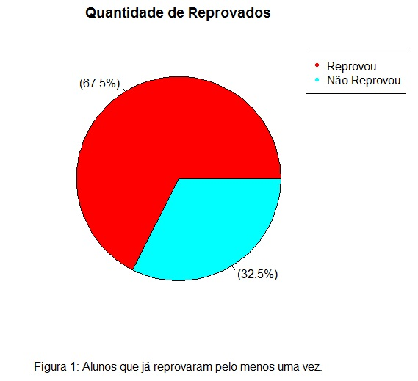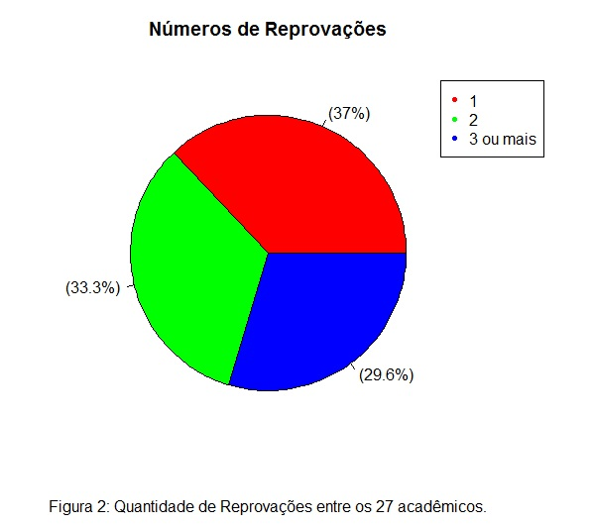 **(a) (b)**

Fonte: Os autores (2017) Fonte: Os autores (2017)

*Figura 1:* ***(a)*** *Alunos que já reprovaram pelo menos uma vez.* ***(b)*** *Quantidade de reprovações entre os 27 acadêmicos.*

Conforme podemos verificar nas Figuras 1 (a), dos 40 entrevistados 67,5% (equivalente a 27 acadêmicos) já reprovaram pelo menos uma vez, na Figura 1 (b), observamos que as porcentagens em relação ao número de reprovações são bem distribuídas.

Além disso pretendiamos identificar a faixa etária e o gênero predominante no curso e uma possível relação entre as idades e o nível de reprovações.

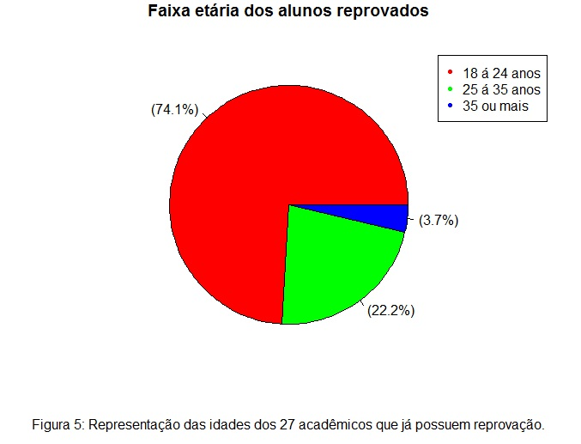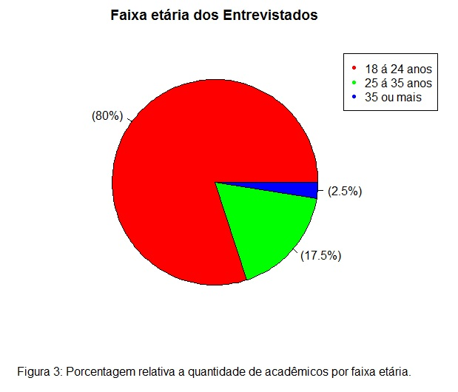 **(a) (b)**

Fonte: Os autores (2017) Fonte: Os autores (2017)

*Figura 2:* ***(a)*** *Porcentagem relativa a quantidade de acadêmicos por faixa etária.* ***(b)*** *Representação das idades dos 27 acadêmicos que já possuem reprovação.*

Para comparamos a faixa etária com o indice de reprovações, geramos um novo gráfico, Figura 2 (b), contendo apenas as idades daqueles que já reprovaram pelo menos uma vez. Ao relacionar os gráficos da Figura 2, ressaltamos a similiaridade dos mesmos, com isso não inferimos que a idade pode afetar nas reprovações.

Através destes resultados observamos na Figura 2 (a) que a maioria dos acadêmicos do curso possuem de 18 á 24 anos e que menos de 3% tem 35 anos ou mais. Destacamos que o gênero mais predominante (Figura 3) é o masculino, que representam 75% dos entrevistados.

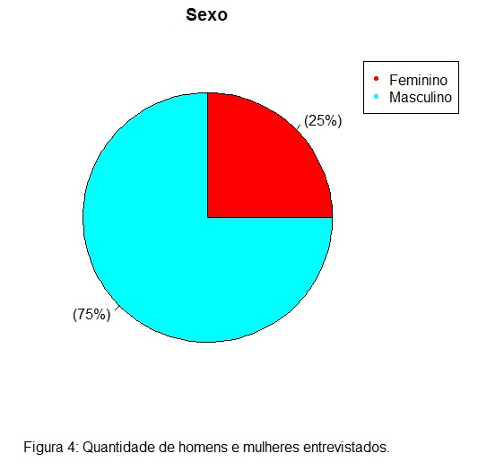

Fonte: Os autores (2017)

*Figura 3: Quantidade de homens e mulheres entrevistados.*

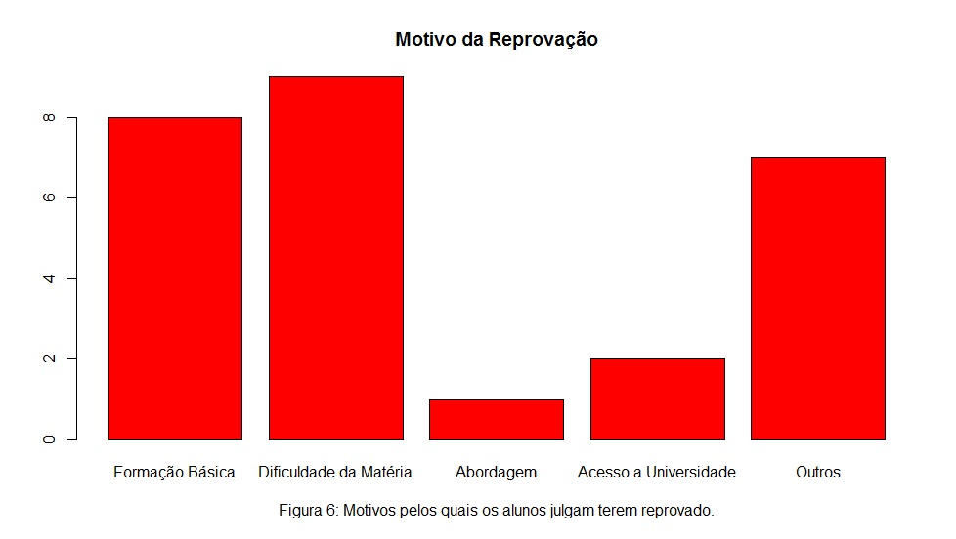 Perguntamos então aos 27 entrevistados (os 67,5% que reprovaram - Figura 1), quais motivos influenciaram nas suas resprovações.

Fonte: Os autores (2017)

*Figura 4: Motivos pelos quais os alunos julgam terem reprovado.*

Observamos na Figura 4 que a dificuldade na máteria (33,3%) e a formação básica (29,6%) foram os motivos que mais interferiram na aprovação dos acadêmicos, e a abordagem 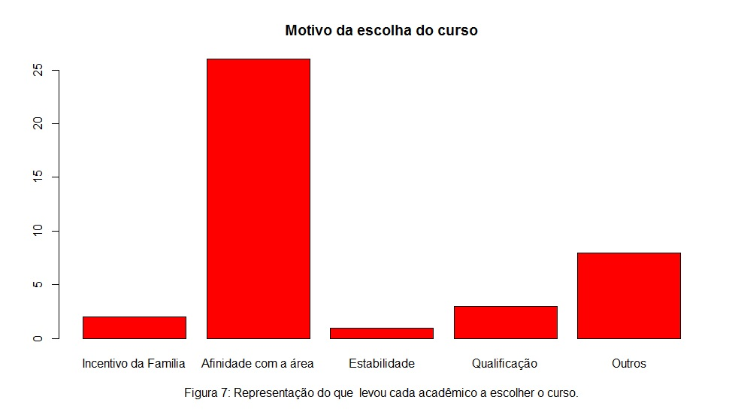foi um dos itens menos assinalados. Acreditavamos também que a causa pela qual escolheram o curso poderiam afetar na sua aprovação.

*Figura 5: Representação de que levou cada acadêmico a escolher o curso.*

Podemos obsevar na Figura 5 que a afinidade com a área (65%) foi a causa mais assinalada e estabilidade (2,5%) obteve menos marcações, isso se deve ao fato de o mercado de trabalho não ser tão atrativo para construções. Com este resultado suspeitamos que o interesse na área de estudo não vai ocasionar nas reprovações.

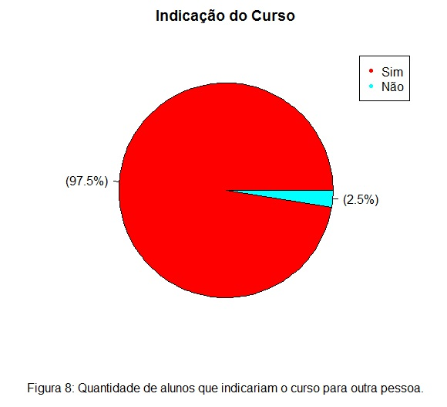 Os resultados encontradas no presente trabalho sugerem que como a maior parte dos entrevistados já reprovaram pelo menos uma vez, podemos dizer com um nível de confiança de 95% que ao pergarmos outra amostra a média de alunos reprovados estará entre 52,9% e 82,1% e que os motivos que contribuem para tais reprovações foram dificuldades na matéria (33,3%, IC 95% : 15,5% a 51%) e formação básica, que se relacionam, tendo em vista que alunos com formação básica precária apresentam, consequentemente, mais dificuldades nas disciplinas que necessitam de tais pré-requisitos.

Além disso o motivo que mais levam estudantes a escolher este curso é afinidade com a área (65%, IC 95% : 50,2% a 79%). Destacamos ainda que o curso oferece uma boa formação, pois ao serem questionados sobre a indicação do curso, obtemos os seguintes resultados ( Figura 5) :

Fonte: Os autores (2017)

*Figura 5: Quantidade de alunos que indicariam o curso para outra pessoa.*

**CONSIDERAÇÕES FINAIS**

A análise realizada, nos mostra que a complexidade dos conteúdos das disciplinas (33,3%, IC 95% : 15,5% a 51%) do curso de Tecnologia em Construção Civil é a possível causa para o alto indíce de reprovação. Este fato este fortemente atrelado com a formação básica, a qual também favoreceu tais reprovações.

Foi notório que o curso tem um público jovem e predominantemente masculino. É importante destacar que esse indíce deve ser examinado em conjunto, já que o processo de ensino-aprendizagem configura um campo que envolve questões pedagógicas, psicológicas, sociais, políticas, econômicas, administrativas, entre outras.

**REFERÊNCIAS**

ALMEIDA, Leandro. **Transição, adaptação acadêmica e êxito escolar no Ensino Superior.** Revista galego-portuguesa de Psicoloxía e Educación, Braga, Portugal, v. 15, p. 203-215, 2007. Disponível em: < http://ruc.udc.es/dspace/bitstream/handle/2183/7078/RGP_15-14_Cong.pdf?sequence=1>. Acesso em: 10 de novembro de 2017.

BARBETTA, Pedro Alberto; REIS, Marcelo Menezes; BORNIA, Antonio Cezar. **Estatística**: para cursos de engenharia e informática. 3. Ed. São Paulo: Atlas, 2010.

MAGALHÃES, Marcos Nascimento; LIMA, Antonio Carlos Pedroso de. **Noções de Probabilidade e Estatística.** 7. Ed. São Paulo: Editora da Universidade de São Paulo, 2015.